МИНИСТЕРСТВО НАУКИ И ВЫСШЕГО ОБРАЗОВАНИЯ РОССИЙСКОЙ ФЕДЕРАЦИИ
ФЕДЕРАЛЬНОЕ ГОСУДАРСТВЕННОЕ БЮДЖЕТНОЕ ОБРАЗОВАТЕЛЬНОЕ УЧРЕЖДЕНИЕ ВЫСШЕГО ОБРАЗОВАНИЯ
«БЕЛГОРОДСКИЙ ГОСУДАРСТВЕННЫЙ ТЕХНОЛОГИЧЕСКИЙ УНИВЕРСИТЕТ им. В. Г. ШУХОВА» (БГТУ им. В.Г. Шухова)

Кафедра программного обеспечения вычислительной техники и автоматизированных систем

Лабораторная работа №7
по дисциплине: «ООП»

Выполнил: ст. группы ПВ-211
Чувилко Илья Романович

Проверил:
Буханов Дмитрий Геннадьевич
Харитонов Сергей Дмитриевич

Белгород 2023 г.

Тема: Исключительные ситуации в С++.
Вариант по списку: 23
Вариант задания: 3
Цель работы: Получение теоретических знаний об исключительных ситуациях в С++. Получение практических навыков при работе с исключениями в С++.
Задание:
- Изучить теоретические сведения об исключениях в С++.
- Изучить самостоятельно стандартные классы для исключений предусмотренных вС++
- .Разработать программу в соответствии с заданным вариантом задания.
- Оформить отчет.

Выполнение работы:
Задание варианта: Разработать абстрактный класс решения уравнений. Реализовать класс для решения тригонометрических уравнений (потомок от абстрактного класса), предусмотреть обработку исключений при решении тригонометрических уравнений (ОДЗ тригонометрических функций).
#include <iostream>
#include <cmath>
#define EPS 0.00001
struct ODZ : std::exception {
long long value;
explicit ODZ(double Value) {
value = Value;
}
};
struct trigonometry {
static double sin(double x) {
return std::sin(x);
}
static double cos(double x) {
return std::cos(x);
}
static double tg(double x) {
if (fabs(fmodf(x, M_PI) - M_PI / 2) <= EPS)
throw ODZ(x);
return std::tan(x);
}
static double ctg(double x) {
if (fabs(fmod(x, M_PI)) <= EPS)
throw ODZ(x);
return 1 / std::tan(x);
}
static double arcsin(double x) {
if (x <= -1 || x >= 1)
throw ODZ(x);
return std::asin(x);
}
static double arccos(double x) {
if (x <= -1 || x >= 1)
throw ODZ(x);
return std::acos(x);
}
static double arctg(double x) {
return std::atan(x);
}
static double arcctg(double x) {
return M_PI / 2 - std::atan(x);
}
};

Пример 1:
int main() {
double x = 2;
std::cout << trigonometry::arcsin(x);
return 0;
}

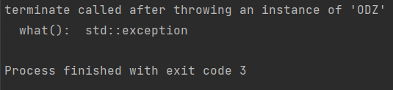
Результат работы программы:

Пример 2:
int main() {
double x = M_PI;
std::cout << trigonometry::ctg(x);
return 0;
}

Результат работы программы:
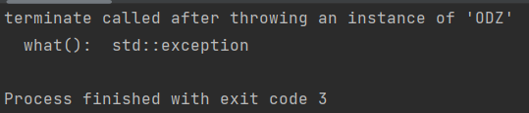

Вывод: в ходе лабораторной работы мы получили теоретические знания об исключительных ситуациях в С++, а также практические навыки работы с исключениями в С++.

